О Б Щ И Н А Р А З Г Р А Д

З А П О В Е Д

№ 460

гр. Разград 09.05.2025 г.

ОТНОСНО:Определяне места за паркиране на МПС по улици и паркинги – общинска собсвеност за служебно ползване от държавни и общински институции
На основание чл. 44, ал. 2 във връзка с ал. 1, т. 4 и т. 8 от Закона за местното самоуправление и местната администрация във връзка с чл. 49 от Наредба № 12 на Общински съвет Разград за организацията на движението по общинските пътища и улици на територията на Община Разград,
З А П О В Я Д В А М:
I.Определям следните места за паркиране на МПС по улици и паркинги – общинска собсвеност за служебно ползване от държавни и общински институции.
1.Областна администрация Разград – 5 паркоместа на паркинга, на улица определена от осови точки 2013, 2014, 2015 и 2016 разположена в квартал 304 по регулационния план на гр. Разград, представляващ поземлен имот с идентификатор 61710.505.7026 по КККР на гр. Разград , източно от сградата на ОДМВР – Разград и 2 паркоместа пред Окръжен съд - Разград;
2.Общинска администрация Разград – 13 паркоместа на паркинга, на улица определена от осови точки 2013, 2014, 2015 и 2016 разположена в квартал 304 по регулационния план на гр. Разград, представляващ поземлен имот с идентификатор 61710.505.7026 по КККР на гр. Разград , източно от сградата на ОДМВР – Разград и 2 паркоместа пред Окръжен съд - Разград;
3.Областна дирекция на МВР- Разград и Териториална дирекция „Национална сигурност“ - Разград – 8 паркоместа на паркинга, на улица определена от осови точки 2013, 2014, 2015 и 2016 разположена в квартал 304 по регулационния план на гр. Разград, представляващ поземлен имот с идентификатор 61710.505.7026 по КККР на гр. Разград , източно от сградата на ОДМВР – Разград и 11 паркоместа на ул. „ Св. Св. Кирил и Методий“ в участъка от ул. „ Цар Асен I “ до сградата на Окръжен съд - Разград;
4. Регионална дирекция „ Пожарна безопасност и защита на населението“ - Разград - 2 паркоместа на паркинга, на улица определена от осови точки 2013, 2014, 2015 и 2016 разположена в квартал 304 по регулационния план на гр. Разград, представляващ поземлен имот с идентификатор 61710.505.7026 по КККР на гр. Разград, източно от сградата на ОДМВР – Разград;
5.Окръжен съд – Разград, Районен съд – Разград и Областно звено „Охрана“ - Разград – 8 паркоместа пред сградата на Окръжен съд – Разград;
6.Административен съд – Разград, Окръжна прокуратура – Разград, Районна прокуратура – Разград, Окръжен следствен отдел при ОП – Разград, Районна служба „Изпълнение на наказанията“ - Разград и Областно звено „Охрана“ – Разград – 8 паркоместа на бул. „Бели Лом“ / срещу сградата, където се помещават горепосочените ведомства/.
II. На собствениците на гаражи в района на паркинга, на улица определена от осови точки 2013, 2014, 2015 и 2016 разположена в квартал 304 по регулационния план на гр. Разград, представляващ поземлен имот с идентификатор 61710.505.7026 по КККР на гр. Разград, източно от сградата на ОДМВР – Разград да бъде осигурено преминаване през бариера за контрол на достъпа, след подадено мотивирано заявление до кмета на Община Разград и приложени към него документи доказващи необходимостта от достъп до имота.
III. Паркоместата по т. I да се сигнализират с пътен знак Д – 19 и допълнителна табела, указваща институцията и броя на паркоместата.
IV.Всички водачи на автомобили, притежаващи пропуски, издадени по надлежния ред и ползващи посочените в т. I места за паркиране са длъжни да ги поставят на предното стъкло на МПС, така че да се видими за контролните органи.
V. На основание чл. 72, ал. 1 от Административно-процесуалния кодекс (АПК) съдържанието на настоящата заповед да се съобщи по реда, по който е направено уведомяването по чл. 66 от АПК.
VI. Контрол по изпълнение на заповедта възлагам на директора, на дирекция „Екология, ред и сигурност“ в Община Разград.
VII. Заповедта да се публикува на официалната интернет страница на Община Разград в рубрика „Уведомления“ и да се постави на информационното табло на партерния етаж в административната сграда на Община Разград администрация.
VIII. Настоящата заповед, отменя заповед № 392/ 12.04.2022 г. .

Препис от настоящата заповед да се връчи по принадлежност за сведение и изпълнение.
Неразделна част от настоящата са Приложение №1 и №2 – схеми определящи местата за паркиране от посочените в заповедта институции.

ПРИЛОЖЕНИЯ:

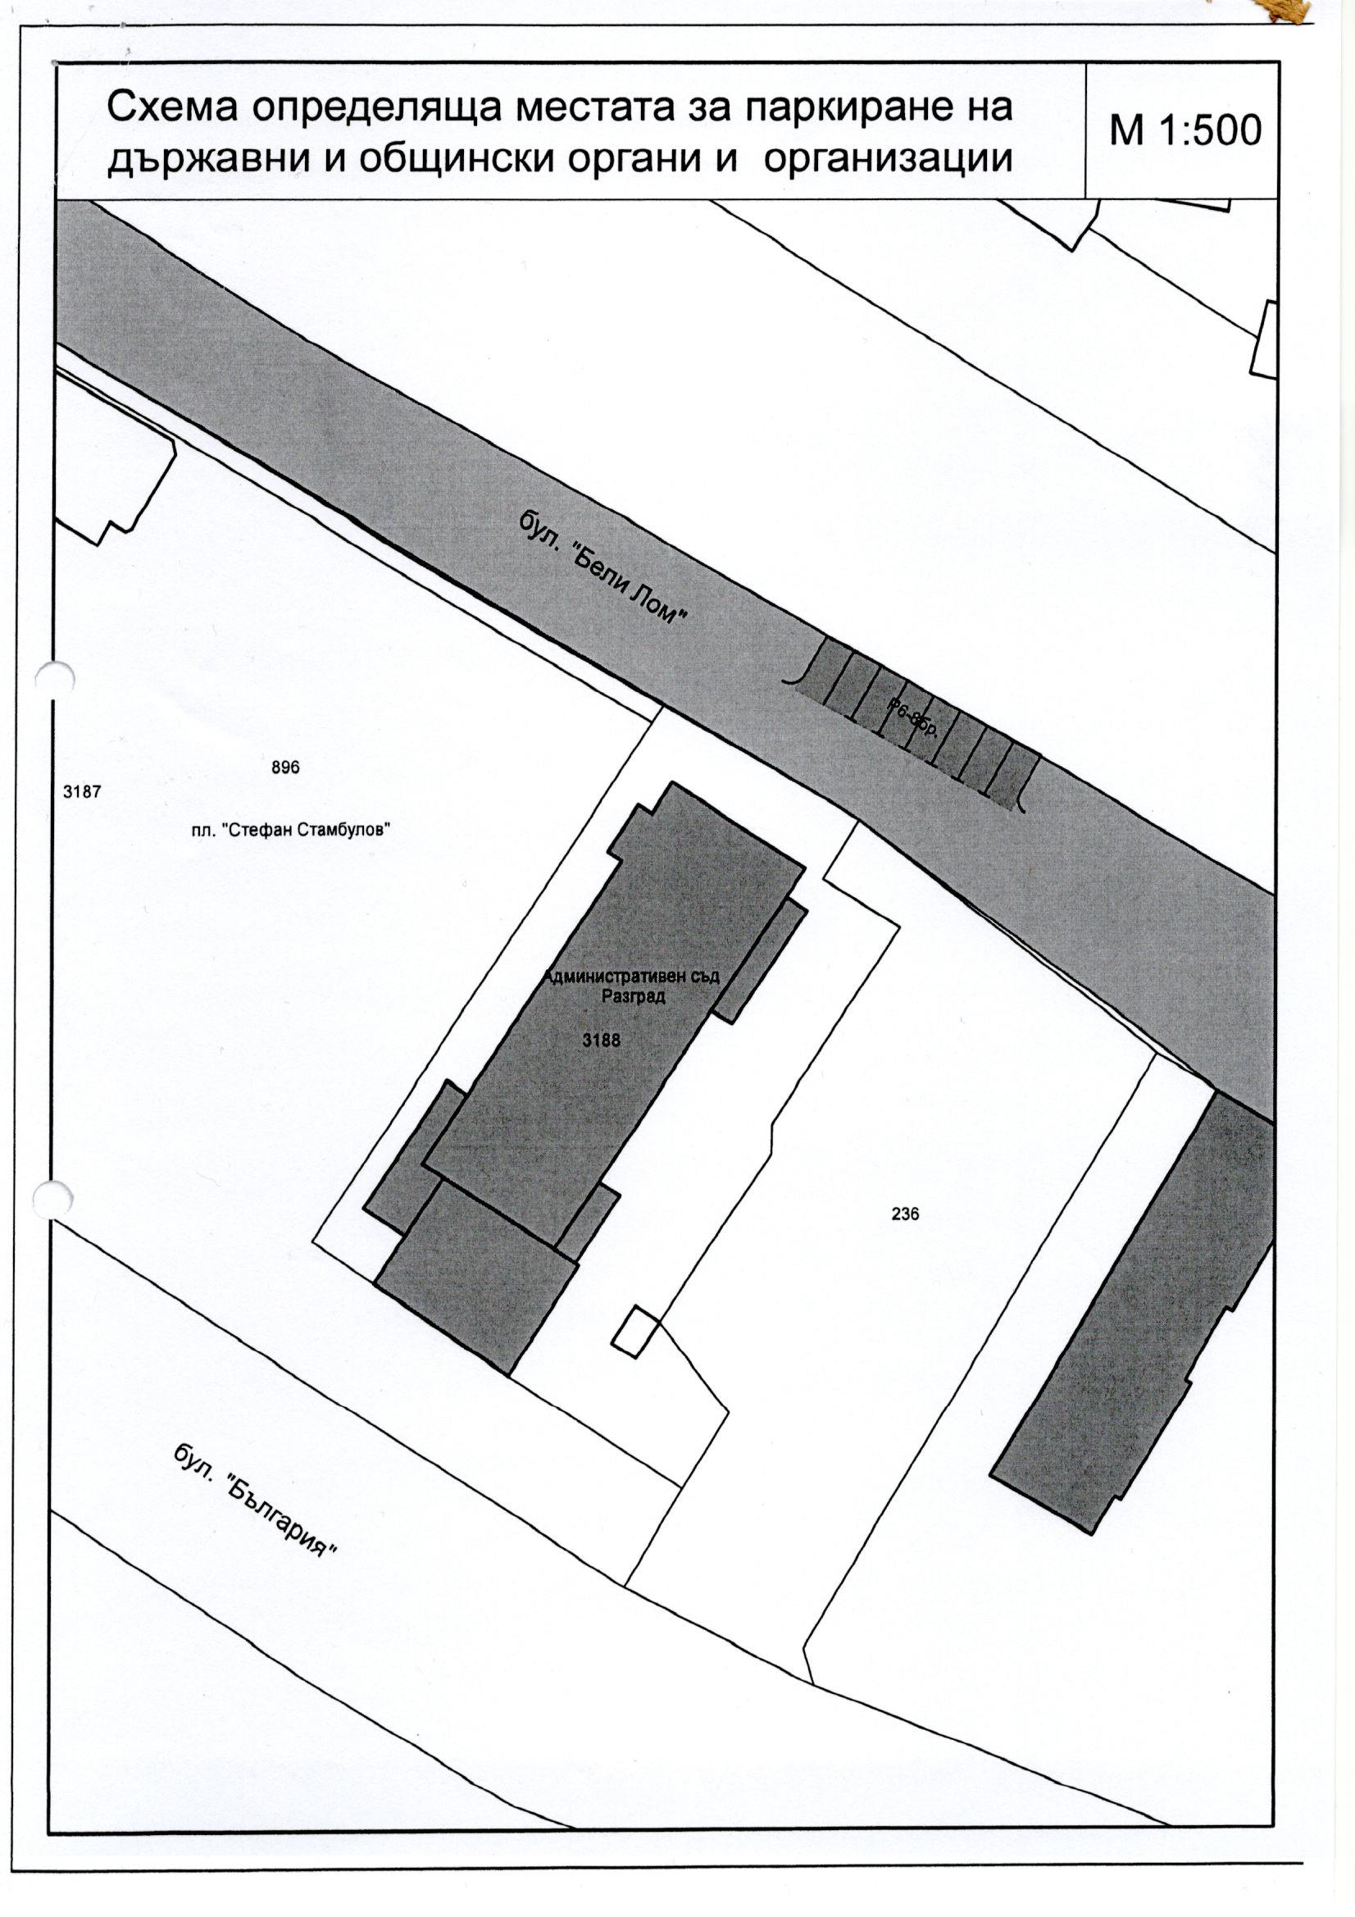
ДОБРИН ДОБРЕВ
Кмет на Община Разград

